建筑碳排放报告书
公共建筑

工程名称 | 绿建宠物综合体
工程地点 | 辽宁-沈阳
设计编号
建设单位
设计单位
设 计 人
审 核 人
审 定 人
设计日期 | 2025年12月30日

采用软件 | 建筑碳排放CEEB2024
软件版本 | 20240430(SP1)
研发单位 | 北京绿建软件股份有限公司
正版授权码 | T15898192562
目 录

1 建筑概况 3
2 标准依据 3
3 软件介绍 3
4 气象数据 4
4.1 逐日干球温度表 4
4.2 逐月辐照量表 4
4.3 峰值工况 4
5 围护结构 5
5.1 工程材料 5
5.2 围护结构作法简要说明 5
6 围护结构概况 5
7 房间类型 6
7.1 房间参数表 6
7.2 作息时间表 6
8 采暖空调 6
9 照明 7
10 生活热水 7
10.1 热水需求 7
10.2 太阳能集热 7
10.3 热水设备 7
11 电梯 8
11.1 直梯 8
11.2 电梯碳排放 8
12 计算结果 8
12.1 建材生产运输碳排放 8
12.1.1 建材生产阶段 8
12.1.2 建材运输阶段 9
12.2 建筑建造拆除碳排放 9
12.2.1 建筑建造 9
12.2.2 建筑拆除 9
12.3 碳汇 10
12.4 建筑运行碳排放 10
12.5 全生命周期 11
12.5.1 单位面积指标 11
12.5.2 总碳排放量 11
13 附录 14
13.1 工作日/节假日人员逐时在室率(%) 14
13.2 工作日/节假日照明开关时间表(%) 14
13.3 工作日/节假日设备逐时使用率(%) 15

建筑概况
工程名称 | 绿建宠物综合体
工程地点 | 辽宁-沈阳
地理位置 | 北纬：41.81° | 东经：123.43°
建筑寿命(年) | 50
建筑面积(m²) | 地上2217 地下0
建筑层数 | 地上3 地下0
建筑高度（m） | 地上12.6 地下0.0
建筑体积(m³) | 9312.60
建筑外表面积(m²) | 3368.69
北向角度 | 90
结构类型
外墙太阳辐射吸收系数 | 0.75
屋顶太阳辐射吸收系数 | 0.75
控温期 | 供冷期:5.21-9.28,供暖期:11.1-3.31

标准依据
1. 《建筑节能与可再生能源利用通用规范》GB 55015-2021
2. 《建筑碳排放计算标准》GB/T 51366-2019
3. 《绿色建筑评价标准》GB/T50378-2019
4. 《民用建筑绿色性能计算标准》JGJ/T 449-2018

软件介绍
本报告内容由建筑碳排放CEEB2024计算并输出，建筑碳排放CEEB以CAD为平台，可与建筑节能模型无缝对接，以国家标准《建筑碳排放计算标准》为主要依据，完整支持建筑全生命周期的碳排放计算，包括建材生产运输、建造拆除、建筑运行和碳汇的计算，以及详细的结果数据分析。

气象数据

逐日干球温度表
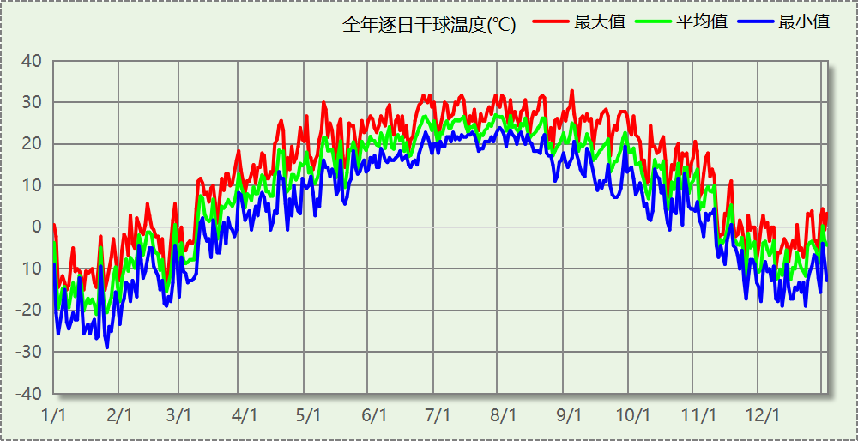

逐月辐照量表
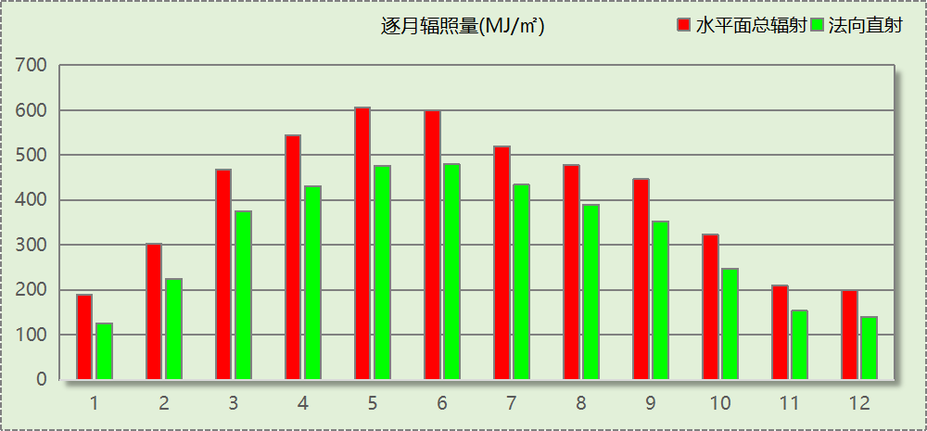

峰值工况
气象数据 | 时刻 | 干球温度(℃) | 湿球温度(℃) | 含湿量(g/kg) | 焓值(kj/kg)
最热 | 09月01日15时 | 32.8 | 23.3 | 14.1 | 69.0
最冷 | 01月25日06时 | -28.9 | -28.9 | 0.0 | -29.0

围护结构

工程材料
材料名称 | 导热系数λ | 蓄热系数S | 密度ρ | 比热容Cp | 蒸汽渗透  系数u | 数据来源
材料名称 | W/(m.K) | W/(㎡.K) | kg/m³ | J/(kg.K) | g/(m.h.kPa) | 数据来源
水泥砂浆 | 0.930 | 11.370 | 1800.0 | 1050.0 | 0.0210
石灰砂浆 | 0.810 | 10.070 | 1600.0 | 1050.0 | 0.0443
钢筋混凝土 | 1.740 | 17.200 | 2500.0 | 920.0 | 0.0158
碎石、卵石混凝土(ρ=2300) | 1.510 | 15.360 | 2300.0 | 920.0 | 0.0173
挤塑聚苯乙烯泡沫塑料（带表皮） | 0.030 | 0.340 | 35.0 | 1380.0 | 0.0000
加气混凝土、泡沫混凝土(ρ=700) | 0.180 | 3.100 | 700.0 | 1050.0 | 0.0998
混凝土多孔砖(190六孔砖） | 0.750 | 7.490 | 1450.0 | 709.4 | 0.0000

围护结构作法简要说明
1. 屋顶：屋顶构造一 (K=0.774,D=3.691)：（由上到下）
碎石、卵石混凝土(ρ=2300) 40mm＋挤塑聚苯乙烯泡沫塑料（带表皮） 20mm＋水泥砂浆 20mm＋加气混凝土、泡沫混凝土(ρ=700) 80mm＋钢筋混凝土 120mm＋石灰砂浆 20mm
2. 外墙（填充墙）：外墙构造一 (K=1.126,D=2.941)：（由外到内）
水泥砂浆 20mm＋挤塑聚苯乙烯泡沫塑料（带表皮） 20mm＋水泥砂浆 20mm＋钢筋混凝土 200mm＋石灰砂浆 20mm
3. 热桥柱：梁柱构造一 (K=1.126,D=2.941)：（由外到内）
水泥砂浆 20mm＋挤塑聚苯乙烯泡沫塑料（带表皮） 20mm＋水泥砂浆 20mm＋钢筋混凝土 200mm＋石灰砂浆 20mm
4. 挑空楼板：挑空楼板构造一 (K=1.192,D=2.146)：（由上到下）
水泥砂浆 20mm＋钢筋混凝土 120mm＋水泥砂浆 20mm＋挤塑聚苯乙烯泡沫塑料（带表皮） 20mm＋水泥砂浆 20mm
5. 幕墙：12A钢铝单框双玻窗（平均） (K=3.900)：
传热系数3.900W/㎡.K，窗太阳得热系数0.652
6. 外窗：12A钢铝单框双玻窗（平均） (K=3.900)：
传热系数3.900W/㎡.K，窗太阳得热系数0.652
7. 周边地面：周边地面构造一 (K=4.988,D=1.431)：
水泥砂浆 20mm＋钢筋混凝土 120mm

围护结构概况

 |  |  | 设计建筑
体形系数S |  |  | 0.36
屋顶传热系数K  和热惰性指标 D |  |  | 0.77  3.69
外墙传热系数K  和热惰性指标 D |  |  | 1.13  2.94
挑空(或架空)楼板传热系数K  和热惰性指标 D |  |  | 1.19  2.15
天窗传热系数K  和太阳得热系数 SHGC |  |  | －  －
外窗（包括透明幕墙） | 朝向 | 立面 | 窗墙比 | 传热系数
外窗（包括透明幕墙） | 南向 | 南-默认立面 | 0.40 | 3.90
外窗（包括透明幕墙） | 北向 | 北-默认立面 | 0.40 | 3.90
外窗（包括透明幕墙） | 东向 | 东-默认立面 | 0.31 | 3.90
外窗（包括透明幕墙） | 西向 | 西-默认立面 | 0.40 | 3.90

房间类型

房间参数表
房间类型 | 空调  温度℃ | 供暖  温度℃ | 新风量 | 渗透风  换气次数 | 人员密度 | 照明功率  密度 | 电器设备  功率
B超 | 26 | 22 | 30(m³/h.人) | 0(次/h) | 10(㎡/人) | 8(W/㎡) | 20(W/㎡)
会议室 | 26 | 20 | 14(m³/h.人) | 0(次/h) | 2.5(㎡/人) | 8(W/㎡) | 20(W/㎡)
办公-普通办公室 | 26 | 20 | 30(m³/h.人) | 0(次/h) | 8(㎡/人) | 8(W/㎡) | 15(W/㎡)
办公室 | 26 | 20 | 30(m³/h.人) | 0(次/h) | 6(㎡/人) | 8(W/㎡) | 20(W/㎡)
卫生间 | 28 | 18 | 0(m³/h.人) | 0(次/h) | 20(㎡/人) | 5(W/㎡) | 20(W/㎡)
更衣室 | 26 | 20 | 2(次/h) | 0(次/h) | 4(㎡/人) | 5(W/㎡) | 20(W/㎡)
核磁共振室 | 26 | 20 | 30(m³/h.人) | 0(次/h) | 6(㎡/人) | 8(W/㎡) | 20(W/㎡)
楼梯间 | 28 | 15 | 0(次/h) | 0(次/h) | 0(人) | 4(W/㎡) | 20(W/㎡)
治疗室、诊室 | 26 | 22 | 2(次/h) | 0(次/h) | 6(㎡/人) | 8(W/㎡) | 20(W/㎡)

作息时间表
详见附录

采暖空调
类别 | 负荷  (kWh/a) | 系统综合  性能系数 | 耗电  (kWh/a) | 碳排放因子  (kgCO2/kWh) | 碳排放量  (tCO2/a)
供冷 | 37745 | 3.5 | 10784 | 0.7769 | 8.378

类别 | 负荷  (kWh/a) | 系统综合  性能系数 | 耗电  (kWh/a) | 碳排放因子  (kgCO2/kWh) | 碳排放量  (tCO2/a)
供暖 | 307502 | 2.6 | 118270 | 0.7769 | 91.884

照明
房间类型 | 单位面积电耗  (kWh/㎡.a) | 房间个数 | 房间合计面积  (㎡) | 合计电耗  (kWh/a) | 碳排放因子(kgCO2/kWh) | 碳排放量(tCO2/a)
B超 | 32.12 | 2 | 15 | 485 | 0.7769 | 0.377
会议室 | 32.12 | 2 | 26 | 832 | 0.7769 | 0.647
办公室 | 32.12 | 6 | 154 | 4956 | 0.7769 | 3.851
卫生间 | 20.08 | 8 | 112 | 2252 | 0.7769 | 1.749
普通办公室 | 13.44 | 16 | 545 | 7327 | 0.7769 | 5.692
更衣室 | 20.08 | 2 | 3 | 63 | 0.7769 | 0.049
核磁共振室 | 32.12 | 2 | 13 | 428 | 0.7769 | 0.332
楼梯间 | 16.06 | 3 | 1223 | 19646 | 0.7769 | 15.263
治疗室、诊室 | 32.12 | 6 | 46 | 1485 | 0.7769 | 1.154
总计 |  |  |  |  |  | 29.114

生活热水

热水需求
分区 | 用水定额  (L/人·d) | 热水温差(℃) | 用水人数 | 年使用天数 | 所需热量  (kWh/a)
办公 | 10 | 45 | 10 | 365 | 1878
总计 |  |  |  |  | 1878

太阳能集热
太阳能板  分组名称 | 集热器面积(㎡) | 日均辐照量(kj/(㎡·d) | 年利用天数 | 年均集  热效率 | 热量  损失率 | 太阳能供热(kWh/a)
平板式太阳能 | 20 | 16563.1 | 256 | 0.42 | 0.25 | 7420
总计 |  |  |  |  |  | 7420

热水设备
热水设备 | 供热比例 | 供热量(kWh/a) | 能源 | 效率 | 耗电量(kWh/a)
电加热 | 1 | 0 | 电 | 0.9 | 0
备注 | 热水设备承担的供热量=(总需求热量－太阳能供热量)×设备供热比例。  耗电量=供热量÷效率。

电梯

直梯
名称 | 特定能量消耗(mWh/kgm) | 额定载重量(kg) | 速度(m/s) | 待机功率(W) | 运行时长(h/天) | 年运行天数 | 数量 | 全年电耗  (kWh)
直梯1 | 1.26 | 1350 | 1.75 | 200 | 0.5 | 365 | 2 | 7342
总计 |  |  |  |  |  |  |  | 7342

电梯碳排放
电梯 | 电耗(kWh/a) | 碳排放因子(kgCO2/kWh) | 碳排放量(tCO2/a)
直梯1 | 7342 | 0.7769 | 5.704
合计 |  |  | 5.704

计算结果

建材生产运输碳排放

建材生产阶段
材料 | 单位 | 用量 | 拆除后回收比例 | 寿命(年) | 碳排放因子  (kgCO2e/单位) | 碳排放量  (tCO2e)
混凝土 | m3 | 886.91 | 0 | 全生命周期 | 340 | 301.549
钢筋 | t | 102.00 | 0 | 全生命周期 | 2340 | 238.680
型钢 | t | 2.22 | 0 | 全生命周期 | 2365 | 5.250
水泥 | t | 28.82 | 0 | 全生命周期 | 735 | 21.183
预拌砂浆 | t | 458.98 | 0 | 全生命周期 | 370 | 169.823
砂 | m3 | 73.17 | 0 | 全生命周期 | 3 | 0.220
挤塑聚苯乙烯泡沫塑料（带表皮） | m3 | 47.95 | 0 | 全生命周期 | 534 | 25.605
砌块 | m3 | 144.12 | 0 | 全生命周期 | 349 | 50.298
砖 | m3 | 139.69 | 0 | 全生命周期 | 336 | 46.936
12A钢铝单框双玻窗（平均） | m2 | 1053.05 | 0 | 全生命周期 | 129.5 | 136.370
保温门（多功能门） | m2 | 8.19 | 0 | 全生命周期 | 48.3 | 0.396
内门 | m2 | 70.98 | 0 | 全生命周期 | 48.3 | 3.428
陶瓷 | m2 | 2254.98 | 0 | 全生命周期 | 19.5 | 43.972
涂料 | t | 13.30 | 0 | 全生命周期 | 6550 | 87.115
电缆 | kg | 465.63 | 0 | 全生命周期 | 94.1 | 43.816
管材 | kg | 3547.66 | 0 | 全生命周期 | 3.6 | 12.772
合计 |  |  |  |  |  | 1187.413

建材运输阶段
材料 | 重量(t) | 运输距离  (km) | 寿命(年) | 碳排放因子  (kgCO2e/t·km) | 碳排放量  (tCO2e)
混凝土 | 2093.12 | 40 | 全生命周期 | 0.115 | 9.628
钢筋 | 102.00 | 500 | 全生命周期 | 0.115 | 5.865
型钢 | 2.22 | 500 | 全生命周期 | 0.115 | 0.128
水泥 | 28.82 | 500 | 全生命周期 | 0.115 | 1.657
预拌砂浆 | 458.98 | 40 | 全生命周期 | 0.115 | 2.111
砂 | 117.07 | 500 | 全生命周期 | 0.115 | 6.732
挤塑聚苯乙烯泡沫塑料（带表皮） | 1.68 | 500 | 全生命周期 | 0.115 | 0.097
砌块 | 144.12 | 500 | 全生命周期 | 0.115 | 8.287
砖 | 202.55 | 500 | 全生命周期 | 0.115 | 11.647
12A钢铝单框双玻窗（平均） | 21.06 | 500 | 全生命周期 | 0.115 | 1.211
保温门（多功能门） | 0.25 | 500 | 全生命周期 | 0.115 | 0.014
内门 | 2.13 | 500 | 全生命周期 | 0.115 | 0.122
陶瓷 | 67.65 | 500 | 全生命周期 | 0.115 | 3.890
涂料 | 13.30 | 500 | 全生命周期 | 0.115 | 0.765
电缆 | 0.47 | 500 | 全生命周期 | 0.115 | 0.027
管材 | 3.55 | 500 | 全生命周期 | 0.115 | 0.204
总计 |  |  |  |  | 52.385

建筑建造拆除碳排放

建筑建造
根据广东省《建筑碳排放计算导则（试行）》，采用经验公式法进行估算，公式如下：
Y = X + 1.99
其中X 为地上层数，Y 为单位面积的碳排放量，单位为：kgCO2/㎡,
则建造阶段碳排放估算值 Cjz=Y×A, 其中A——建筑总面积，㎡。
建筑面积(㎡) | 地上层数 | 单位面积碳排放量(kgCO2/㎡) | 建造碳排放量(tCO2)
2217.29 | 3 | 4.99 | 11.064

建筑拆除
阶段 | 物化阶段（建材生产运输、建筑建造） | 拆除排放占物化阶段比例 | 碳排放量(tCO2)
拆除阶段 | 1250.862 | 0.1 | 125.086

碳汇
绿植 | 生长期  修正因子 | CO2固定量  (kg/㎡·a) | 面积(㎡) | 年数 | 碳固定量  (tCO2)
大小乔木、灌木、花草密植混种区（乔木平均种植间距<3.0m，土壤深度>1.0m） | 0.6 | 27.5 | 200 | 50 | 165.000
大小乔木密植混种区（平均种植间距<3.0m，土壤深度>0.9m） | 0.6 | 22.5 | 100 | 50 | 67.500
阔叶大乔木 | 0.6 | 22.5 | 300 | 50 | 202.500
阔叶小乔木、针叶乔木、疏叶乔木 | 0.6 | 15 | 100 | 50 | 45.000
密植灌木丛（高约1.3m，土壤深度>0.5m） | 0.6 | 10.95 | 100 | 50 | 32.850
密植灌木丛（高约0.45m，土壤深度>0.5m） | 0.6 | 5.13 | 200 | 50 | 30.780
一年生蔓藤、低草花花圃或低茎野草地（高约0.25m，土壤深度>0.3m） | 0.6 | 0.34 | 100 | 50 | 1.020
草花花圃、自然野草、草坪、水生植物 | 0.6 | 0.5 | 100 | 50 | 1.500
本建筑面积占总建筑面积的比例 |  |  |  |  | 1.00
合计 |  |  |  |  | 546.150

建筑运行碳排放
电力 | 类别 | 耗电  (kWh/㎡) | 碳排放因子  (kgCO2/kWh) | 碳排放量(tCO2)
供冷(Ec) |  | 243.19 | 0.7769 | 418.920
供暖(Eh) |  | 2667.00 | 0.7769 | 4594.198
照明 |  | 845.06 | 0.7769 | 1455.707
插座设备 |  | - | 0.7769 | -
其他(Eo) | 电梯 | 165.57 | 0.7769 | 285.218
其他(Eo) | 排风机 | 0.00 | 0.7769 | 285.218
其他(Eo) | 生活热水(扣减了太阳能) | 0.00 | 0.7769 | 285.218
其他(Eo) | 其他设备 | 0.00 | 0.7769 | 285.218
其他(Eo) | 合计 | 165.57 | 0.7769 | 285.218
化石燃料 | 所属类别 | 耗热量(kWh/㎡) | 碳排放因子(tCO2/TJ) | 碳排放量(tCO2)
 | 供暖系统 | 0.000 |  | 0.000
无 | 生活热水(扣减了太阳能) | 0.00 | 0 | 0.000
燃气 | 炊事 | -(m³/㎡) | 55.54 | -
汽油 | 其他设备 | 0 (kg/㎡) | 67.91 | 0.000
柴油 | 其他设备 | 0 (kg/㎡) | 72.59 | 0.000
煤炭 | 其他设备 | 0 (kg/㎡) | 2.66(kgCO2/kg) | 0.000
燃气 | 其他设备 | 0 (kg/㎡) | 55.54 | 0.000
可再生 | 类别 | 供电(kWh/㎡) | 碳排放因子(kgCO2/kWh) | 碳减排量(tCO2)
可再生能源(Er) | 光伏(Ep) | 0.00 | 0.7769 | 0.000
可再生能源(Er) | 风力(Ew) | 0.00 | 0.7769 | 0.000
建筑运行碳排放合计 |  |  |  | 6754.043

全生命周期

单位面积指标
类别 | 年碳排放量(kgCO2/㎡·a) | 碳排放量(kgCO2/㎡)
建筑材料生产 | 10.71 | 535.53
建筑材料运输 | 0.47 | 23.63
建筑建造 | 0.10 | 4.99
建筑拆除 | 1.13 | 56.41
建筑运行 | 60.92 | 3046.09
碳汇 | -4.93 | -246.31
合计 | 68.40 | 3420.34

总碳排放量
类别 | 年碳排放量(tCO2/a) | 碳排放量(tCO2)
建筑材料生产 | 23.748 | 1187.413
建筑材料运输 | 1.048 | 52.385
建筑建造 | 0.221 | 11.064
建筑拆除 | 2.502 | 125.086
建筑运行 | 135.081 | 6754.043
碳汇 | -10.923 | -546.150
合计 | 151.677 | 7583.841
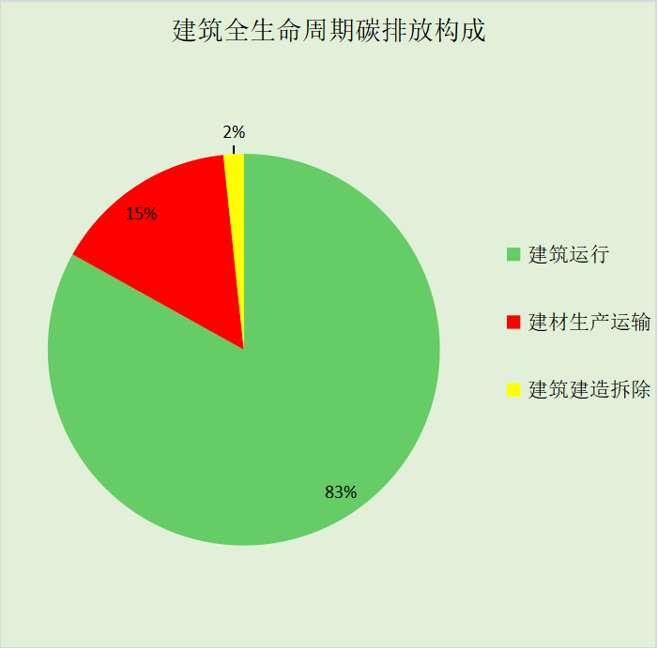
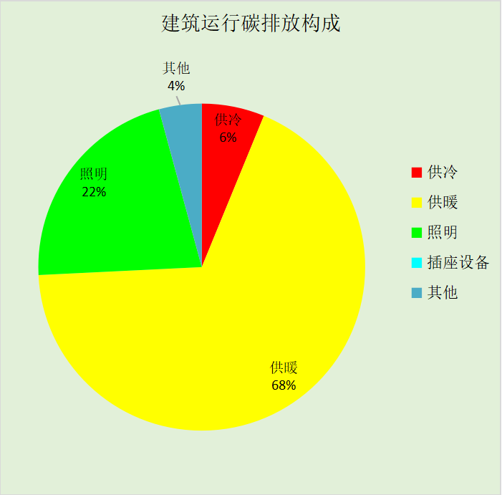

附录

工作日/节假日人员逐时在室率(%)

房间类型 | 1 | 2 | 3 | 4 | 5 | 6 | 7 | 8 | 9 | 10 | 11 | 12 | 13 | 14 | 15 | 16 | 17 | 18 | 19 | 20 | 21 | 22 | 23 | 24
B超 | 0 | 0 | 0 | 0 | 0 | 0 | 0 | 20 | 50 | 95 | 80 | 40 | 20 | 50 | 60 | 60 | 20 | 20 | 0 | 0 | 0 | 0 | 0 | 0
B超 | 0 | 0 | 0 | 0 | 0 | 0 | 0 | 20 | 50 | 95 | 80 | 40 | 20 | 50 | 60 | 60 | 20 | 20 | 0 | 0 | 0 | 0 | 0 | 0
会议室 | 0 | 0 | 0 | 0 | 0 | 0 | 0 | 20 | 50 | 95 | 80 | 40 | 20 | 50 | 60 | 60 | 20 | 20 | 0 | 0 | 0 | 0 | 0 | 0
会议室 | 0 | 0 | 0 | 0 | 0 | 0 | 0 | 20 | 50 | 95 | 80 | 40 | 20 | 50 | 60 | 60 | 20 | 20 | 0 | 0 | 0 | 0 | 0 | 0
办公-普通办公室 | 0 | 0 | 0 | 0 | 0 | 0 | 10 | 50 | 100 | 100 | 100 | 30 | 100 | 100 | 100 | 100 | 50 | 20 | 10 | 0 | 0 | 0 | 0 | 0
办公-普通办公室 | 0 | 0 | 0 | 0 | 0 | 0 | 0 | 20 | 45 | 0 | 0 | 0 | 0 | 0 | 0 | 0 | 0 | 0 | 0 | 0 | 0 | 0 | 0 | 0
办公室 | 0 | 0 | 0 | 0 | 0 | 0 | 0 | 20 | 50 | 95 | 80 | 40 | 20 | 50 | 60 | 60 | 20 | 20 | 0 | 0 | 0 | 0 | 0 | 0
办公室 | 0 | 0 | 0 | 0 | 0 | 0 | 0 | 20 | 50 | 95 | 80 | 40 | 20 | 50 | 60 | 60 | 20 | 20 | 0 | 0 | 0 | 0 | 0 | 0
卫生间 | 0 | 0 | 0 | 0 | 0 | 0 | 0 | 20 | 50 | 95 | 80 | 40 | 20 | 50 | 60 | 60 | 20 | 20 | 0 | 0 | 0 | 0 | 0 | 0
卫生间 | 0 | 0 | 0 | 0 | 0 | 0 | 0 | 20 | 50 | 95 | 80 | 40 | 20 | 50 | 60 | 60 | 20 | 20 | 0 | 0 | 0 | 0 | 0 | 0
更衣室 | 0 | 0 | 0 | 0 | 0 | 0 | 0 | 20 | 50 | 95 | 80 | 40 | 20 | 50 | 60 | 60 | 20 | 20 | 0 | 0 | 0 | 0 | 0 | 0
更衣室 | 0 | 0 | 0 | 0 | 0 | 0 | 0 | 20 | 50 | 95 | 80 | 40 | 20 | 50 | 60 | 60 | 20 | 20 | 0 | 0 | 0 | 0 | 0 | 0
核磁共振室 | 0 | 0 | 0 | 0 | 0 | 0 | 0 | 20 | 50 | 95 | 80 | 40 | 20 | 50 | 60 | 60 | 20 | 20 | 0 | 0 | 0 | 0 | 0 | 0
核磁共振室 | 0 | 0 | 0 | 0 | 0 | 0 | 0 | 20 | 50 | 95 | 80 | 40 | 20 | 50 | 60 | 60 | 20 | 20 | 0 | 0 | 0 | 0 | 0 | 0
楼梯间 | 0 | 0 | 0 | 0 | 0 | 0 | 0 | 20 | 50 | 95 | 80 | 40 | 20 | 50 | 60 | 60 | 20 | 20 | 0 | 0 | 0 | 0 | 0 | 0
楼梯间 | 0 | 0 | 0 | 0 | 0 | 0 | 0 | 20 | 50 | 95 | 80 | 40 | 20 | 50 | 60 | 60 | 20 | 20 | 0 | 0 | 0 | 0 | 0 | 0
治疗室、诊室 | 0 | 0 | 0 | 0 | 0 | 0 | 0 | 20 | 50 | 95 | 80 | 40 | 20 | 50 | 60 | 60 | 20 | 20 | 0 | 0 | 0 | 0 | 0 | 0
治疗室、诊室 | 0 | 0 | 0 | 0 | 0 | 0 | 0 | 20 | 50 | 95 | 80 | 40 | 20 | 50 | 60 | 60 | 20 | 20 | 0 | 0 | 0 | 0 | 0 | 0

注：上行：工作日；下行：节假日

工作日/节假日照明开关时间表(%)

房间类型 | 1 | 2 | 3 | 4 | 5 | 6 | 7 | 8 | 9 | 10 | 11 | 12 | 13 | 14 | 15 | 16 | 17 | 18 | 19 | 20 | 21 | 22 | 23 | 24
B超 | 10 | 10 | 10 | 10 | 10 | 10 | 10 | 50 | 60 | 60 | 60 | 60 | 60 | 60 | 60 | 60 | 80 | 90 | 100 | 100 | 100 | 10 | 10 | 10
B超 | 10 | 10 | 10 | 10 | 10 | 10 | 10 | 50 | 60 | 60 | 60 | 60 | 60 | 60 | 60 | 60 | 80 | 90 | 100 | 100 | 100 | 10 | 10 | 10
会议室 | 10 | 10 | 10 | 10 | 10 | 10 | 10 | 50 | 60 | 60 | 60 | 60 | 60 | 60 | 60 | 60 | 80 | 90 | 100 | 100 | 100 | 10 | 10 | 10
会议室 | 10 | 10 | 10 | 10 | 10 | 10 | 10 | 50 | 60 | 60 | 60 | 60 | 60 | 60 | 60 | 60 | 80 | 90 | 100 | 100 | 100 | 10 | 10 | 10
办公-普通办公室 | 10 | 10 | 10 | 10 | 10 | 10 | 10 | 36 | 62 | 56 | 54 | 43 | 53 | 55 | 58 | 67 | 40 | 18 | 10 | 10 | 10 | 10 | 10 | 10
办公-普通办公室 | 0 | 0 | 0 | 0 | 0 | 0 | 0 | 0 | 0 | 0 | 0 | 0 | 0 | 0 | 0 | 0 | 0 | 0 | 0 | 0 | 0 | 0 | 0 | 0
办公室 | 10 | 10 | 10 | 10 | 10 | 10 | 10 | 50 | 60 | 60 | 60 | 60 | 60 | 60 | 60 | 60 | 80 | 90 | 100 | 100 | 100 | 10 | 10 | 10
办公室 | 10 | 10 | 10 | 10 | 10 | 10 | 10 | 50 | 60 | 60 | 60 | 60 | 60 | 60 | 60 | 60 | 80 | 90 | 100 | 100 | 100 | 10 | 10 | 10
卫生间 | 10 | 10 | 10 | 10 | 10 | 10 | 10 | 50 | 60 | 60 | 60 | 60 | 60 | 60 | 60 | 60 | 80 | 90 | 100 | 100 | 100 | 10 | 10 | 10
卫生间 | 10 | 10 | 10 | 10 | 10 | 10 | 10 | 50 | 60 | 60 | 60 | 60 | 60 | 60 | 60 | 60 | 80 | 90 | 100 | 100 | 100 | 10 | 10 | 10
更衣室 | 10 | 10 | 10 | 10 | 10 | 10 | 10 | 50 | 60 | 60 | 60 | 60 | 60 | 60 | 60 | 60 | 80 | 90 | 100 | 100 | 100 | 10 | 10 | 10
更衣室 | 10 | 10 | 10 | 10 | 10 | 10 | 10 | 50 | 60 | 60 | 60 | 60 | 60 | 60 | 60 | 60 | 80 | 90 | 100 | 100 | 100 | 10 | 10 | 10
核磁共振室 | 10 | 10 | 10 | 10 | 10 | 10 | 10 | 50 | 60 | 60 | 60 | 60 | 60 | 60 | 60 | 60 | 80 | 90 | 100 | 100 | 100 | 10 | 10 | 10
核磁共振室 | 10 | 10 | 10 | 10 | 10 | 10 | 10 | 50 | 60 | 60 | 60 | 60 | 60 | 60 | 60 | 60 | 80 | 90 | 100 | 100 | 100 | 10 | 10 | 10
楼梯间 | 10 | 10 | 10 | 10 | 10 | 10 | 10 | 50 | 60 | 60 | 60 | 60 | 60 | 60 | 60 | 60 | 80 | 90 | 100 | 100 | 100 | 10 | 10 | 10
楼梯间 | 10 | 10 | 10 | 10 | 10 | 10 | 10 | 50 | 60 | 60 | 60 | 60 | 60 | 60 | 60 | 60 | 80 | 90 | 100 | 100 | 100 | 10 | 10 | 10
治疗室、诊室 | 10 | 10 | 10 | 10 | 10 | 10 | 10 | 50 | 60 | 60 | 60 | 60 | 60 | 60 | 60 | 60 | 80 | 90 | 100 | 100 | 100 | 10 | 10 | 10
治疗室、诊室 | 10 | 10 | 10 | 10 | 10 | 10 | 10 | 50 | 60 | 60 | 60 | 60 | 60 | 60 | 60 | 60 | 80 | 90 | 100 | 100 | 100 | 10 | 10 | 10

注：上行：工作日；下行：节假日

工作日/节假日设备逐时使用率(%)

房间类型 | 1 | 2 | 3 | 4 | 5 | 6 | 7 | 8 | 9 | 10 | 11 | 12 | 13 | 14 | 15 | 16 | 17 | 18 | 19 | 20 | 21 | 22 | 23 | 24
B超 | 0 | 0 | 0 | 0 | 0 | 0 | 0 | 20 | 50 | 95 | 80 | 40 | 20 | 50 | 60 | 60 | 20 | 20 | 0 | 0 | 0 | 0 | 0 | 0
B超 | 0 | 0 | 0 | 0 | 0 | 0 | 0 | 20 | 50 | 95 | 80 | 40 | 20 | 50 | 60 | 60 | 20 | 20 | 0 | 0 | 0 | 0 | 0 | 0
会议室 | 0 | 0 | 0 | 0 | 0 | 0 | 0 | 20 | 50 | 95 | 80 | 40 | 20 | 50 | 60 | 60 | 20 | 20 | 0 | 0 | 0 | 0 | 0 | 0
会议室 | 0 | 0 | 0 | 0 | 0 | 0 | 0 | 20 | 50 | 95 | 80 | 40 | 20 | 50 | 60 | 60 | 20 | 20 | 0 | 0 | 0 | 0 | 0 | 0
办公-普通办公室 | 0 | 0 | 0 | 0 | 0 | 0 | 10 | 50 | 100 | 100 | 100 | 100 | 100 | 100 | 100 | 100 | 50 | 20 | 10 | 0 | 0 | 0 | 0 | 0
办公-普通办公室 | 0 | 0 | 0 | 0 | 0 | 0 | 0 | 0 | 0 | 0 | 0 | 0 | 0 | 0 | 0 | 0 | 0 | 0 | 0 | 0 | 0 | 0 | 0 | 0
办公室 | 0 | 0 | 0 | 0 | 0 | 0 | 0 | 20 | 50 | 95 | 80 | 40 | 20 | 50 | 60 | 60 | 20 | 20 | 0 | 0 | 0 | 0 | 0 | 0
办公室 | 0 | 0 | 0 | 0 | 0 | 0 | 0 | 20 | 50 | 95 | 80 | 40 | 20 | 50 | 60 | 60 | 20 | 20 | 0 | 0 | 0 | 0 | 0 | 0
卫生间 | 0 | 0 | 0 | 0 | 0 | 0 | 0 | 20 | 50 | 95 | 80 | 40 | 20 | 50 | 60 | 60 | 20 | 20 | 0 | 0 | 0 | 0 | 0 | 0
卫生间 | 0 | 0 | 0 | 0 | 0 | 0 | 0 | 20 | 50 | 95 | 80 | 40 | 20 | 50 | 60 | 60 | 20 | 20 | 0 | 0 | 0 | 0 | 0 | 0
更衣室 | 0 | 0 | 0 | 0 | 0 | 0 | 0 | 20 | 50 | 95 | 80 | 40 | 20 | 50 | 60 | 60 | 20 | 20 | 0 | 0 | 0 | 0 | 0 | 0
更衣室 | 0 | 0 | 0 | 0 | 0 | 0 | 0 | 20 | 50 | 95 | 80 | 40 | 20 | 50 | 60 | 60 | 20 | 20 | 0 | 0 | 0 | 0 | 0 | 0
核磁共振室 | 0 | 0 | 0 | 0 | 0 | 0 | 0 | 20 | 50 | 95 | 80 | 40 | 20 | 50 | 60 | 60 | 20 | 20 | 0 | 0 | 0 | 0 | 0 | 0
核磁共振室 | 0 | 0 | 0 | 0 | 0 | 0 | 0 | 20 | 50 | 95 | 80 | 40 | 20 | 50 | 60 | 60 | 20 | 20 | 0 | 0 | 0 | 0 | 0 | 0
楼梯间 | 0 | 0 | 0 | 0 | 0 | 0 | 0 | 20 | 50 | 95 | 80 | 40 | 20 | 50 | 60 | 60 | 20 | 20 | 0 | 0 | 0 | 0 | 0 | 0
楼梯间 | 0 | 0 | 0 | 0 | 0 | 0 | 0 | 20 | 50 | 95 | 80 | 40 | 20 | 50 | 60 | 60 | 20 | 20 | 0 | 0 | 0 | 0 | 0 | 0
治疗室、诊室 | 0 | 0 | 0 | 0 | 0 | 0 | 0 | 20 | 50 | 95 | 80 | 40 | 20 | 50 | 60 | 60 | 20 | 20 | 0 | 0 | 0 | 0 | 0 | 0
治疗室、诊室 | 0 | 0 | 0 | 0 | 0 | 0 | 0 | 20 | 50 | 95 | 80 | 40 | 20 | 50 | 60 | 60 | 20 | 20 | 0 | 0 | 0 | 0 | 0 | 0

注：上行：工作日；下行：节假日

